**Обобщенная подстановка Тажири и локализованные решения (1+2)-мерного нелинейного уравнения Клейна-Гордона**

***Трунин Артем Сергеевич***

аспирант

Балтийский Федеральный Университет имени И.Канта, образовательно-научный кластер «Институт высоких технологий», Калининград, Россия

E–mail: [deletednyas@live.ru](mailto:deletednyas@live.ru)

В научном докладе представлен метод, позволяющий преобразовать решение нелинейного уравнения Шрёдингера в решение уравнения Клейна-Гордона с использованием подстановки Тажири [3]. Исследование нелинейных уравнений в физике имеет большое значение, так как они описывают различные физические явления, включая взаимодействие частиц и распространение волн.

В работе рассматривается нелинейное уравнение Шрёдингера, которое имеет широкое применение в квантовой механике. Однако, с помощью предложенного метода, мы можем привести это уравнение к виду уравнения Клейна-Гордона, которое также является важным в физике элементарных частиц. Уравнение Клейна-Гордона описывает поведение частиц с массой и спином 0.

Основной инструмент, используемый в данном методе, - подстановка Тажири [3]. Эта подстановка позволяет связать решения нелинейного уравнения Шрёдингера с решениями уравнения Клейна-Гордона.

Одно из интересных свойств нелинейного уравнения Клейна-Гордона заключается в том, что оно имеет два пространственных измерения и одно временное измерение, в отличие от нелинейного уравнения Шрёдингера, которое имеет только одно пространственное измерение. Это делает уравнение Клейна-Гордона более сложным и богатым с точки зрения физических явлений, которые оно может описывать.

Для проверки эффективности предложенного метода были использованы точные решения типа солитон Перегрина, полученные из нелинейного уравнения Шрёдингера [2]. С помощью обобщенной подстановки Тажири эти решения были преобразованы в решения уравнения Клейна-Гордона. Солитон Перегрина представляет собой локализованную волну, которая возникает и исчезает в процессе своего движения [1].

В результате применения предложенного метода удалось смоделировать локализованные солитоны, то есть решения уравнения Клейна-Гордона, которые имеют локализованную форму и сохраняют свою структуру в процессе движения и распространения. Была проведена детальная аналитическая и численная оценка динамики движения и распространения солитонов, что позволило получить новые результаты и глубже понять их свойства.

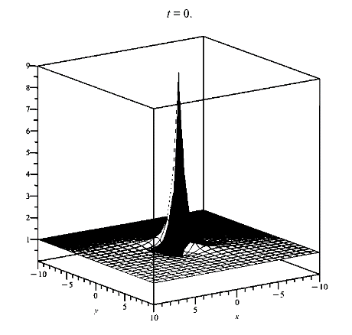

**Рис.1.** Локальный солитон нелинейного уравнения Клейна-Гордона

В заключение, предложенный метод преобразования решения нелинейного уравнения Шрёдингера в решение уравнения Клейна-Гордона с использованием подстановки Тажири является эффективным инструментом для исследования нелинейных уравнений в физике. Полученные результаты позволяют лучше понять поведение солитонов и их динамику, что может иметь практическое применение в различных областях физики и инженерии.

**Литература**

1. Dubard, P.; Gaillard, P.; Klein, C.; Matveev, V. On multi-rogue wave solutions of the NLS equation and positon solutions of the KdV equation. Eur. Phys. J. Spec. Top. 2010, 185, 247–258.
2. Matveev, V.B. Positon-positon and soliton-positon collisions: KdV case. Phys. Lett. A 1992, 166, 209–212.
3. Tajiri, M. On Soliton Solutions of the Nonlinear Coupled Klein-Gordon Equation. J. Phys. Soc. Jpn. 1983, 52, 3722–3726.